
腦力大激盪：

小朋友，又到了動動腦的時間囉！我們一起來腦力激盪一下吧！

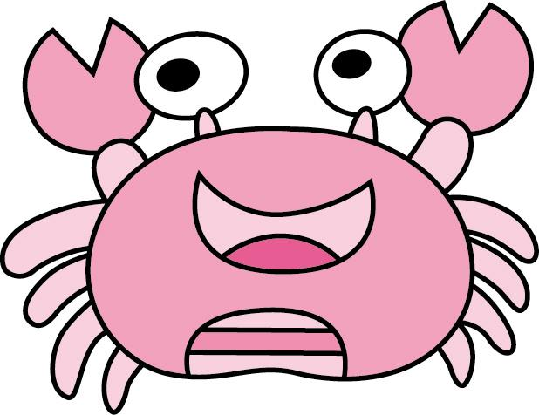
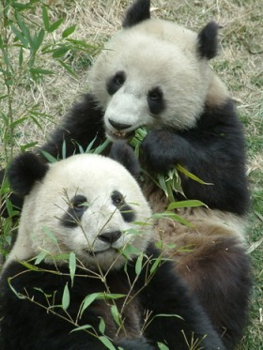
請問：

1.大貓熊的尾巴根部有一個很重要的部位，它能分泌一種帶酸臭氣味的分泌物，讓大貓熊用來談情說愛或交換信息。這個部位叫什麼？（肛周腺尾端腺尾周腺肛端腺）。
2.一般的烏龜遇到敵人時，都會把頭縮進去，但居住於非洲、南美洲的側頭龜和生長在東南亞的大頭龜都無法將頭縮進殼裡，這是因為大頭龜的頭太大，而側頸龜的什麼太長所造成的結果？（腳尾巴身體脖子）。

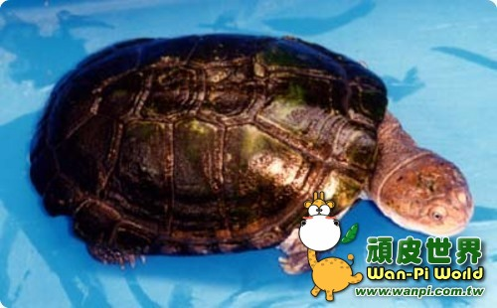
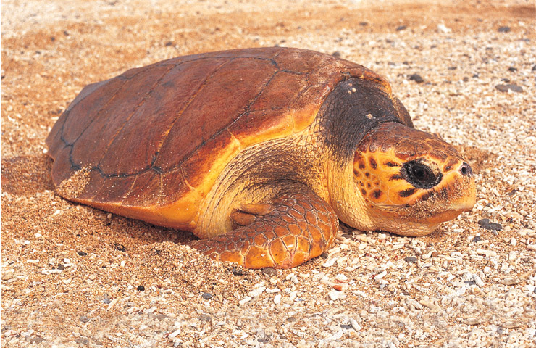
側 頸 龜
大 頭 龜

.

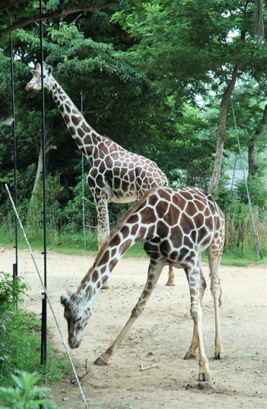
3.長頸鹿的脖子長，腿也長，身高比3個大人還高，他們睡覺時，通常採取哪種姿勢？(站著睡躺著睡趴著睡跪著睡）。
4.長頸鹿的頸部每節椎骨特別巨大修長，所以它的脖子長達2公尺，使牠們可以輕鬆吃到樹梢的新葉或嫩芽。請問長頸鹿的脖子是由幾節椎骨組成的？(七節八節九節十節)。

解答： 1.（1）2.（4）3.（1）4.（1）

